**Modieus en warm de piste op.**

Beschermende kleding met een modern design

De eisen voor technische skikleding worden elk jaar strenger. Off-piste skiën wordt steeds populairder – de off-piste skiërs gaan op zoek naar vrijheid, avontuur en nieuwe uitdagingen.

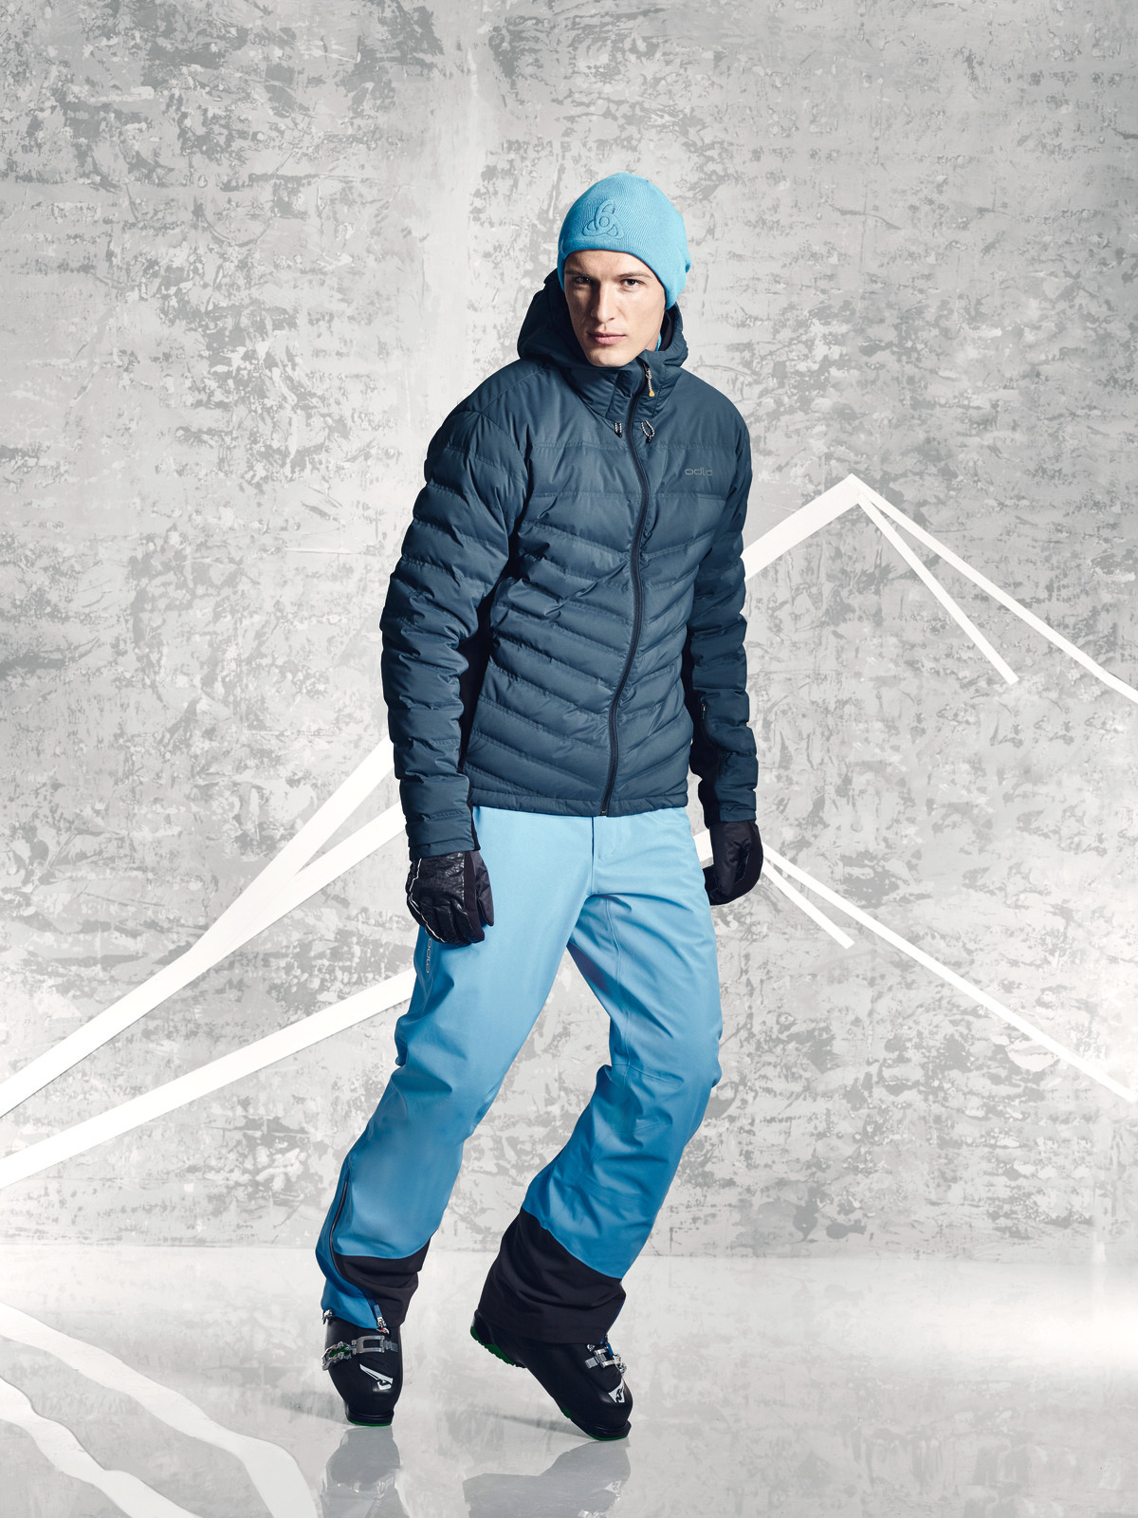De **FAB COCOON** is de grootste aandachtstrekker van onze herfst-wintercollectie 2016. Het innovatieve hybride-design van het warme donsjack zorgt voor een moderne look en maximale prestaties. Het FAB COCOON jack bestaat uit een volledig waterdichte, luchtdoorlatende, en zeer zachte tweelagige structuur die garant staat voor optimaal comfort. Dankzij de kwaliteitsvulling van Europees eendendons met een vulkracht van 750 cuin houdt het jack u altijd warm, ook bij lage temperaturen. De ingewerkte tailleband op de zijkant zorgt dan weer voor een optimale bewegingsvrijheid en een hoog ademend vermogen. Verder is het jack nog voorzien van skispecifieke details, zoals een geïntegreerde Recco®-reflector, een zak voor de skipas op de onderarm en een siliconen tape aan de boord om verschuiven te verhinderen. De FAB COCOON is niet alleen de ideale keus voor op de skipiste, maar ook een veelzijdig kledingstuk op koude winterdagen.

De nieuwe **Synergy-collectie biedt maximale** functionaliteit en combineert klassieke tourskikleding en sneeuwschoenen met een moderne freeride look. Het resultaat zijn veelzijdige producten met een perfecte balans tussen weerbestendigheid en bewegingsvrijheid. Zowel in de klim als in de afdaling in ‘verse sneeuw’ staat de Synergie-collectie garant voor het gewenste evenwicht tussen luchtdoorlaatbaarheid en bescherming. Deze functionaliteit wordt bereikt door de slimme combinatie van beschermend hardshell- en luchtdoorlatend softshell-materiaal. Het moderne **SYNERGY jack** is speciaal voor langlaufers ontworpen en is ideaal voor ambitieuze skiërs die het skiresort graag ontvluchten om hun grenzen te verleggen. Overal waar extra bescherming noodzakelijk is, zoals aan de voorkant, op de schouders en de capuchon, op de bovenarmen en de onderrug… is duurzaam waterafstotend materiaal aangebracht. De armsgaten en het middelste ruggedeelte zijn afgewerkt met Diamond-Weave-materiaal, een zeer zacht, elastisch, slijtvast en zeer luchtdoorlatend dubbel gewoven softshell-weefsel.

De zoom, de banden, de kragen, de capuchon en het afneembare sneeuwrooster zijn verstelbaar. Het jack heeft 2 steekzakken met waterdichte ritssluiting en een veiligheidszak evenals een brillenzak inclusief brillendoek. Het skipaszakje op de linkerarm en de weggewerkte Recco®-reflector completeren het jack.

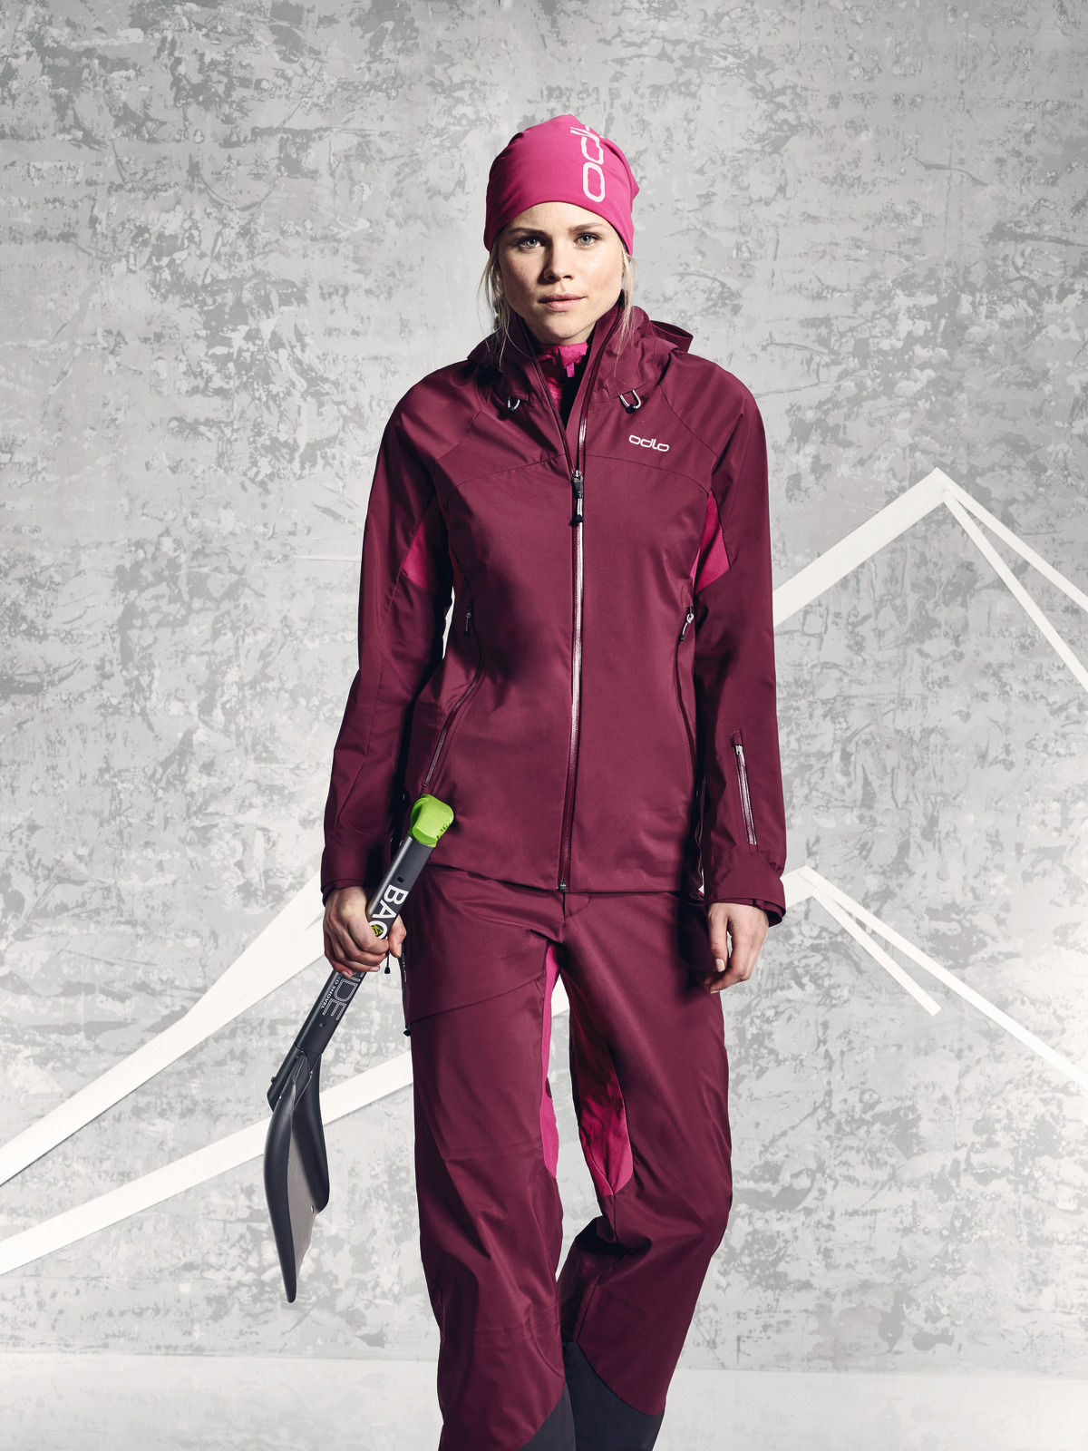De **SYNERGY Hoody** maakt het plaatje compleet. Deze midlayer met doorlopende ritssluiting beschikt aan de voorkant en op de schouders over winddicht softshell-materiaal ter bescherming tegen weer en wind. De Hoody is ontwikkeld voor dynamische herfst- en wintersportliefhebbers. Dit hoogtechnologische, innovatieve en veelzijdige kledingstuk is de ideale metgezel tijdens extreme sportactiviteiten en staat garant voor een optimale vochtregulering en windbescherming. Het Seamles-materiaal op de rugzijde en aan de armen zorgt voor luchtdoorlaatbaarheid en bewegingsvrijheid. Daarmee is deze midlayer uitermate geschikt tijdens lastige beklimmingen. De naadloos geïntegreerde functiegebieden stellen u in staat tot hoge prestaties en voorzien u van maximaal draagcomfort. De ajourstructuur op de onbeschermde plekken biedt warmte en verhoogt de slijtvastigheid bij bv. het dragen van een rugzak.

SINERGY Hoody midlayer

XS – XL / 139,95 €

FAB COCOON Jacket

S – XXL / 249,95 €

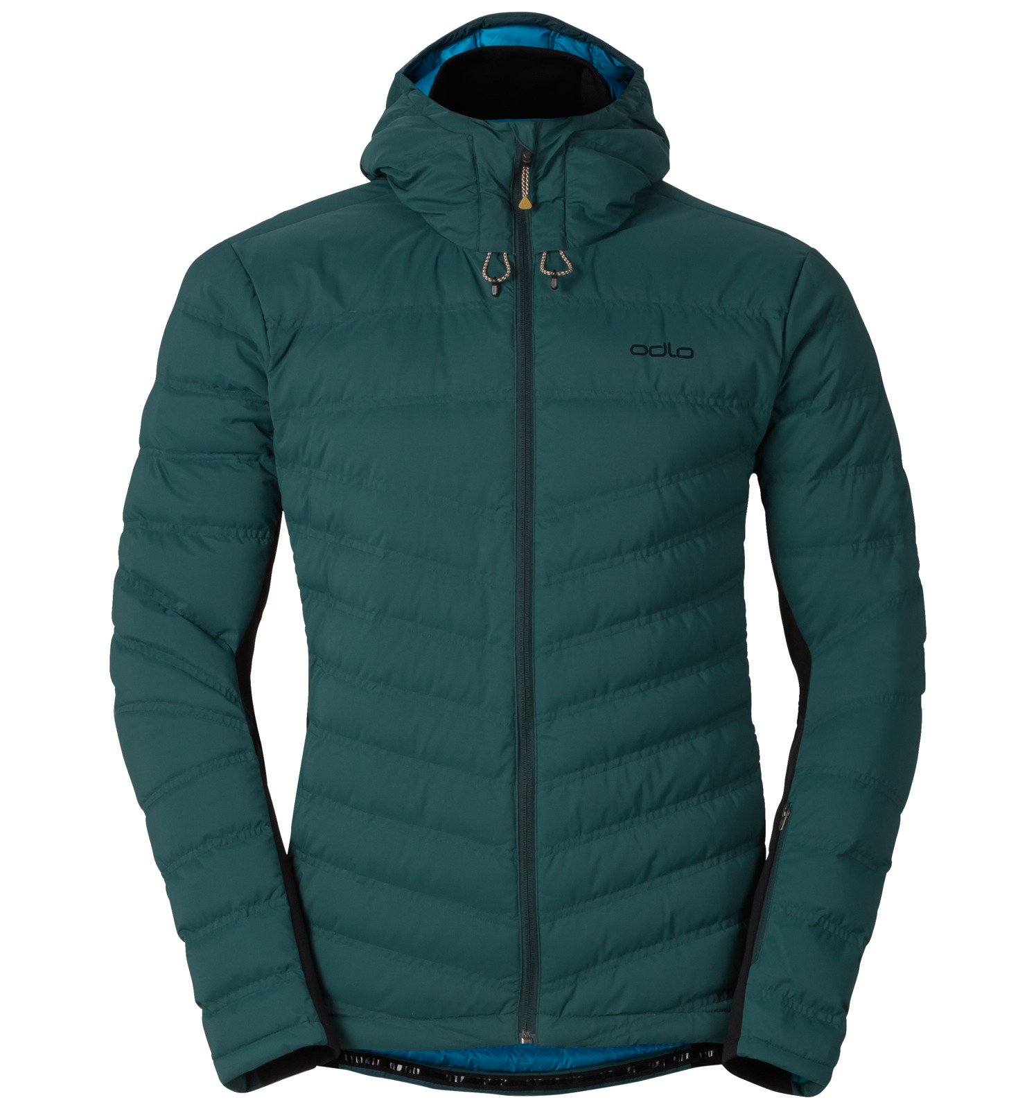 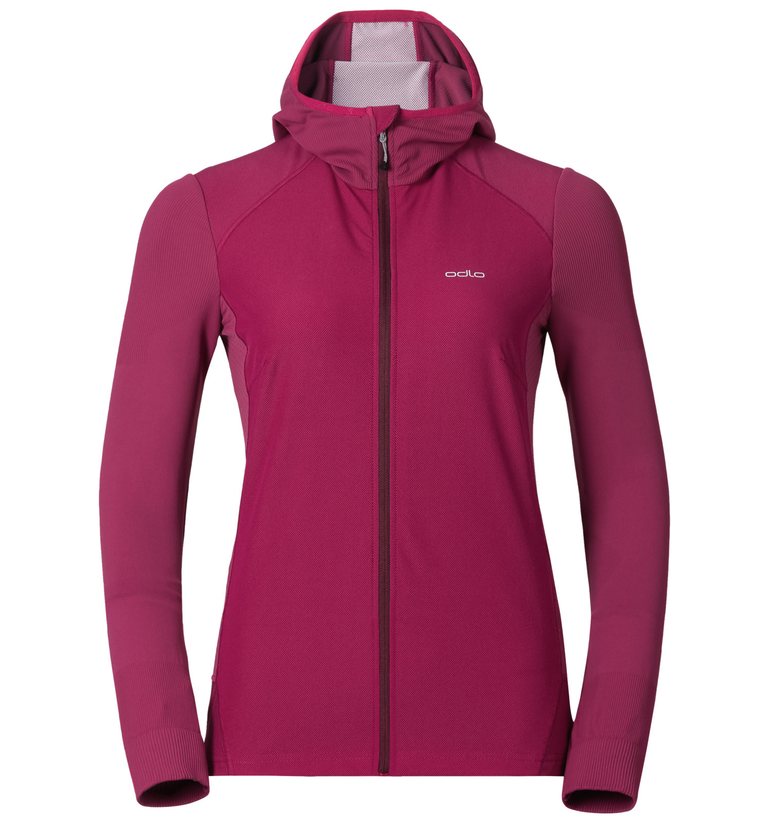

De Highline herfst-wintercollectie 2016 is **zowel** in de handel als via Odlo.com verkrijgbaar.

Beelden evenals bewerkt fotomateriaal zijn via Brandweb te downloaden.

http://odlo.brandweb.ch

Login: Media

Wachtwoord: Sapporo106